Новые формы оценивания в начальной школе

- Введение

Современная начальная школа уже стоит на позициях многообразия и вариативности, где важную роль играет система работы учителя и школы в целом, направленная на максимальное раскрытие и выращивание личностных качеств каждого ребенка. При этом учебный материал выступает уже не как самоцель, а как средство и инструмент, создающий условия для полноценного проявления и развития личностных качеств субъектов образовательного процесса. С учетом того, что современная начальная школа - это не школа навыка, а школа пробы сил ребенка, становится актуальной проблема оценивания учебных достижений каждого ученика, нацеленная на личностный рост и развитие, а не на уровень среднего ученика.
Новая система оценивания должна:
- нормализовать отношения ученика с учителем, родителями и самим собой;
- снять тревожность;
- снизить невротизацию детей;
- повысить учебную мотивацию;
- позволить отслеживать динамику школьной успешности.
Как же организовать контроль и оценивание в рамках личностно-ориентированного образования?
Оценка и отметка должна фиксировать достижения ученика. Поэтому целесообразно отслеживать продвижение ученика по линиям развития личности. Регистрироваться должны освоение важнейших новых знаний и умений (дидактических единиц) по каждой линии развития (обычно они указаны в конце программы в качестве требований). Эта регистрация может осуществляться как в виде общего экрана достижений, так и в виде индивидуальных дневников достижений учащихся.
Система контроля и оценки позволяет установить персональную ответственность учителя и школы в целом за качество процесса обучения. Система контроля и оценивания учебной работы школьника не может ограничиваться проверкой усвоения знаний и выработкой умений и навыков по конкретному учебному предмету. Она ставит более важную социальную задачу: развить у школьников умение проверять и контролировать себя, критически оценивать свою деятельность, устанавливать ошибки и находить пути их устранения.
Таким образом, школьная система оценивания, ориентированная на эффективное обучение и научение ребёнка, должна, как минимум, позволять:
- осуществлять информативную и регулируемую (дозированную) обратную связь, давая ученику информацию о выполнении им программы, о том, насколько он продвинулся вперёд, а на определённом этапе – и об общем уровне выполнения и о слабых своих сторонах, с тем, чтобы он мог обратить на это особое внимание: учителю же обратная связь должна давать информацию о том, достиг он или нет поставленных им целей;
- использовать её как форму поощрения, но не наказания, стимулировать учение, сосредотачиваться более на том, что ученики знают, чем на том, чего они не знают;
- отмечать с её помощью даже незначительные продвижения учащихся, позволяя им продвигаться в собственном темпе и не используя фактор времени (поскольку скорость почти никогда не имеет отношения к качеству научения);
- ориентировать ученика на успех и не способствовать наклеиванию ярлыков, в том числе связанных с нереалистическими ожиданиями проверяющих;
- опираться на широкую основу, а не только на достижения ограниченной группы учащихся (класса), содействовать становлению и развитию самооценки.

2. Основная часть

Что такое формирующее оценивание?

Новый подход к оцениванию направлен на то, что ученик именно учится, а не обучается, учащийся является ответственным за собственное обучение, и никто с него этой ответственности не снимает. Ученики вовлекаются в оценивание и получают информацию о том, насколько успешно они действуют, чтобы сосредоточить свои усилия в нужном направлении. Значительную часть этой информации они получают через обратную связь от учителя, остальную информацию — непосредственно включившись в оценивание собственных работ. Осознанность процесса учения и способность ученика управлять им самостоятельно приобретают всё большую важность по мере того, как всё яснее прорисовывается новая задача школы — подготовка учеников к обучению в течение всей жизни.
Воспитание способности к непрерывному и самостоятельному обучению является конечной целью формирующего оценивания. Формирующее оценивание имеет несколько важнейших характеристик:
- Центрировано на ученике
Оценивание фокусирует внимание учителя и ученика в большей степени на отслеживании и коррекции учебной работы ученика. Оно даёт учителю и ученику информацию, на основании которой они принимают решения, как улучшать процесс учения.
- Направляется учителем
Оценивание предполагает автономию, академическую свободу и высокий профессионализм учителя, поскольку именно он решает, что оценивать, каким образом и как реагировать на информацию, полученную в результате оценивания.
- Разносторонне результативно
Поскольку оценивание сфокусировано на учении, оно требует активного участия учащихся, вовлекает их в рефлексию и самооценивание, тем самым поддерживает учебную мотивацию и активность.
Учитель находится в процессе постоянной рефлексии собственной преподавательской деятельности и должен ответить на ключевые вопросы:
- Какие наиболее существенные знания и умения я стремлюсь преподать своим ученикам?
- Как я могу выяснить, научились ли они этому?
- Как я могу помочь им лучше организовать свою учебную деятельность?
Результатом становится то, что учитель расширяет свои преподавательские умения и повышает качество преподавания.
- Формирует учебный процесс
Цель данного оценивания — улучшать качество учения, а не обеспечивать основание для выставления отметок. Оно не привязано к какой-то конкретной балльной шкале, может быть анонимным. Оно должно стать «дорожной картой», которая помогает продвигаться в направлении поставленных учебных целей. Учитель действует так:
- переводит учебные цели в измеряемые результаты;
- определяет необходимый уровень достижений;
- отбирает учебное содержание и техники оценивания;
- проводит обучение;
- организует оценивание и устанавливает, достигнуты ли измеряемые учебные результаты.
- Определено контекстом
Оценивание должно соответствовать особенностям и нуждам учителя, учеников и изучаемого предмета. То, что хорошо работает в одном классе, необязательно подойдёт для другого.
- Непрерывно
Оценивание запускает механизм обратной связи и постоянно поддерживает его в работающем состоянии. Используя широкий ассортимент простых техник, которые можно легко и быстро освоить, учитель получает от учеников обратную связь о том, как они учатся, и предоставляет им обратную связь относительно результатов и возможностей их улучшить.
Если этот механизм интегрируется в ежедневную учебную работу в классе, коммуникация учителя с учениками и связь учения с преподаванием становятся более действенными и эффективными.
- Опирается на качественное преподавание
Подобное оценивание позволяет построить на основе существующей достаточно успешной практики ещё более подвижную и эффективную практику, поскольку предоставляет учителю новые возможности получать информацию о том, как идёт учебный процесс, и более своевременно и целенаправленно его корректировать.
Формирующее оценивание в начальной школе.
Наиболее ярким примером основных стратегий формирующего оценивания на начальной ступени можно считать программу «Удовлетворение и радость».
Учитель на каждом уроке стремится:
- поддержать высокие ожидания и уверенность ученика в успехе;
- установить, что ученик знает, и строить всё дальнейшее на этом;
- так организовать учебный процесс, чтобы он увлекал ученика и доставлял ему удовольствие;
- наполнять учение яркими эмоциональными переживаниями;
- делать каждого ребёнка активным соучастником собственного обучения;
- развивать общие учебные умения и личностные качества.
Такое оценивание требует, чтобы учитель сосредоточился на том, что делает ученик, как его учебная деятельность развивается в процессе урока, и определял, какие улучшения надо внести и какими будут последующие шаги. Для этого учитель делает следующее: задаёт вопросы, наблюдает и беседует с детьми.
Для сотрудничества в оценивании требуется прежде всего предъявить детям и обсудить с ними учебные показатели (цели) — то, что должно быть изучено, — и учебные результаты — то, на что дети будут способны после освоения учебного материала. Поэтому учебные показатели (цели) обсуждаются с детьми в начале урока. На доступном
для детей языке учитель обсуждает с целым классом и с группами учеников, чему они научатся и что смогут делать в конце обучения и по ходу урока. В процессе всего урока детям даётся устная и письменная обратная связь на их ответы и работы, в которой учитель показывает, насколько в них достигнуты поставленные учебные цели. Это позволяет ученика определить, в чём они были успешны и над чем им надо работать, чтобы продвинуться дальше.
Как вовлечь учеников в процесс оценивания?
На начальном этапе, а также в процессе всего обучения учителю помогают основные стратегии:
- Вопросы
Вопросы задаются, чтобы определить стартовые позиции. Задаются самые разноплановые вопросы — от буквальных до сложноорганизованных. Это могут быть вопросы на:
приложение знаний: «Какие ещё примеры ты можешь привести?»
анализ: «Как ты можешь доказать, что...?»;
синтез: «Как можно это организовать, решить?»;
оценку: «Что ты думаешь о…?»
- Наблюдение
- Учителю необходимо убедиться, что все дети вовлечены в процесс ответов на вопросы.
- Наблюдая за детьми и слушая их дискуссию, учитель оценивает, как происходит учение.
- Наблюдая за детьми по намеченному плану, учитель поддерживает ребят на уроке.
- Дискуссия
- Учитель проводит краткие импровизированные обсуждения наиболее интересных или неожиданных ответов и предложений детей, прозвучавших во время урока.
- Обсуждая материал с учениками, учитель оценивает, насколько дети его поняли, выявляет причины затруднений и ошибочных суждений, фиксирует проблемные пункты урока.
- Проводя дискуссию, а не привычный опрос, учитель проверяет предыдущие оценки, обсуждает прогресс учеников, результаты их самооценивания, чтобы подготовить следующие шаги в обучении.
- Анализ
- Письменные работы учитель обсуждает и оценивает вместе с детьми. Это делается для того, чтобы идентифицировать общие ошибки и неправильное понимание и показать детям, что нужно делать, чтобы улучшить свои работы.
- Проверка понимания
- Проверка-повторение с заранее подготовленными или спонтанными вопросами позволяет в тот же момент оценить вместе с детьми их знания, скорость, с которой они восстанавливают пройдено.
- Краткий проверочный обзор пройденного помогает ученикам и учителю выявить материал, который нуждается в повторении и пересмотре, и спланировать следующие этапы курса.
- Рефлексия процесса учения
- В классе поддерживается и развивается самооценивание и партнёрское оценивание. Пара или небольшая группа учеников определяет, что они знают и могут делать, что остаётся для них трудным или непонятным и что им надо сделать в дальнейшем.
- В ходе урока происходит непрерывная обратная связь между учителем, отдельными учениками и группами, определяется, в каком направлении надо продвигаться, и планируется то, как дети будут учиться в ближайшем будущем.
Надо заметить, что оценивание не только включено в процесс урока, но может происходить и за его рамками: на перемене, во время свободных занятий детей. Это зависит от того, насколько важные замечания и предложения хочет сделать учитель. При этом дети всегда вовлекаются в процесс оценивания.
Примеры учебных ситуации см. Приложение №1
Как включить оценивание для обучения в своё преподавание и учебную деятельность ученика?
Данные приёмы помогут учителю сделать оценивание естественным элементом динамики урока.
- Краткий пятиминутный обзор-резюме результатов прошлого урока проводится в форме общего обсуждения. Вопросы, которые задаются без поднятия руки, и обмен мнениями с партнёром позволяют собрать все ключевые моменты и включить в работу всех детей.
- Учебные цели вводятся так, чтобы ученики могли увидеть более полную картину изучаемого материала и понять место сегодняшнего урока в контексте целого курса. Учитель задаёт вопросы и ведёт наблюдение, для того чтобы оценить, что дети понимают на данный момент, и построить своё преподавание так, чтобы ответить их потребностям.
- Преподавание следует за представлениями учеников и строится в опоре на них. Обратная связь от детей — индивидуальная, в парах и группах — служит индикатором их понимания и может использоваться учителем для проектирования следующих шагов в преподавании и учении.
- Учитель даёт задание и просит детей суммировать ключевые моменты, о которых нужно помнить (критерии успешного выполнения задания) и на которые надо ориентироваться, выполняя работу. Детям во время урока напоминают, чтобы они пользовались критериями успешного выполнения и решили, что они делают хорошо, а где нуждаются в помощи друг друга или взрослого.
- Первое, чему должны научиться дети, — это соотносить успешность выполнения работы с учебными целями (показателями, задачами). Второе — определять то, что нужно улучшить или развить. Самооценивание или обсуждение в парах используется как средство оценивания, а исправления или улучшения вносятся здесь и сейчас.
- Роль учителя при выполнении задания состоит в том, чтобы давать непрерывную обратную связь, задавать открытые вопросы и позволять детям проявлять и развивать своё понимание.
- Учитель просит детей отмечать наиболее успешные моменты в процессе учения и те, которые нуждаются в исправлении или развитии, используя в качестве руководства критерии успешного выполнения работы.
- Учитель организует на уроке общее обсуждение того, как развивалось учение. Дети получают поддержку и могут провести самооценивание своих достижений благодаря общению с одноклассниками.
- Урок заканчивается кратким обзором всех учебных целей и результатов, актуальных для данного этапа работы. Это помогает детям увидеть, как сегодняшний момент в учёбе связан с дальнейшей учёбой, и почувствовать, как они развиваются.
Основным событием урока и для учителя, и для учеников становится сотрудничество, основанное на постоянно действующей обратной связи.

3. Практическая часть

Критериальное самооценивание
Задачи использования критериального самооценивания

Основной смысл критериального самооценивания, как и многих других техник формирующего оценивания, заключается в том, что в процессе познавательной деятельности учащихся оно позволяет оценивать не только результат этой деятельности но и процесс работы, приводящей к этому результату.
Акцентируя динамический аспект обучения, правильно применённое критериальное самооценивание позволяет мотивировать всех без исключения учеников, даже тех, кто не слишком интересуется предметом и плохо усваивает материал.
Учащимся изначально известны критерии, по которым будет оцениваться работа, они являются неотъемлемой частью задания, изложены письменно и доступны для всех. В процессе работы дети всегда могут оценить уровень её выполнения и выбрать пути совершенствования. Особенно перспективно для развития учащихся использовать данную методику при оценивании работ, которые выполняются на протяжении продолжительного периода, при условии, что учащиеся в процессе деятельности имеют возможность проконсультироваться с педагогом и узнать, соответствует ли работа ожидаемому результату и что можно сделать для её улучшения.
Критериальное оценивание решает следующие задачи:
- делает оценку более объективной и прозрачной как для ученика, так и для учителя;
- позволяет ученику точно оценить границы своего знания;
- обеспечивает как ученику, так и учителю объективную и поддерживающую обратную связь.
Место самооценивания в структуре урока
Основой для дальнейшей успешной и продуктивной работы по самооцениванию является первый этап урока, на котором вводятся критерии для оценивания. Наиболее полезным способом ввести эти критерии является общее обсуждение, в котором все учащиеся и учитель приходят к единому пониманию того, что будет оцениваться и зачем.
После того как критерии определены, целесообразно на конкретных примерах показать, что степень достижений по каждому критерию может быть различной, и ввести показатели, по которым она будет определяться.
Следующим этапом должно стать подробное ознакомление учащихся с балльной шкалой, по которой будет проводиться оценивание.
Можно порекомендовать провести несколько проб совместного оценивания, когда на примере чьей-либо работы ученики потренируются в применении критериев и показателей оценки и убедятся в том, что понимают их сходным образом.
После того как дети оценят свои работы, полезно обсудить результаты их оценивания и сравнить с тем, как оценивает эти же работы учитель.
Типичные ошибки и риски
Наиболее распространённой ошибкой является введение готового перечня критериев без предварительного обсуждения. Отсутствие консенсуса, достигнутого в ходе обсуждения, значительно снижает мотивацию учащихся и, что немаловажно, негативно сказывается на степени и глубине понимания введённых критериев.
Другой распространённой ошибкой является несоответствие выбранных критериев характеру работ, подлежащих оцениванию. Набор критериев не следует делать жёстким, лучше, если перед каждой новой оценочной процедурой уже принятые критерии будут анализироваться на соответствие новой задаче.
И наконец, стоит обратить внимание на то, чтобы критерии были заданы очень конкретно, так, чтобы показатели их достижения не вызывали разночтений и были очевидны.
Позитивные эффекты
Правильно подготовленные и регулярно проводящиеся критериальное оценивание и самооценивание:
- дают учителю возможность точно оценить не только реальные, но и потенциальные достижения учеников, отражённые в их стремлении двигаться вперёд;
- формируют ученическую самоорганизацию, предоставляя ученику возможность построить план дальнейших действий по собственному продвижению;
- предоставляют учителю и ученикам неразмытые, объективные критерии оценки, пригодные для интерпретации, анализа, шкалирования, экспертных оценок и непосредственного использования во взаимодействии с учащимися и родителями;
- обеспечивают преемственность в работе разных учителей- предметников и создают основание для их коллективно распределённой работы; дают общие основания для оценки достижений учащихся на разных этапах учебного процесса применительно к разным задачам и ситуациям;
- формируют и поддерживают заинтересованность и уровень компетентного участия родителей в учебном процессе.

Использования методик самооценивания в начальной школе

Критериальное оценивание является основой практически всех оценочных методик. Инструменты критериального оценивания можно считать во многом универсальными, они могут вводиться в практику учителей, работающих на разных школьных ступенях, и не ограничены рамками тех или иных предметов. Инструменты самооценивания можно выделить в качестве отдельного блока. В этот перечень входит широкий набор методик: от простейших сигнальных, таких, как светофор или цветовые дорожки, до достаточно точных и разнообразных оценочных рубрик, в том числе для сложной и тонкой самодиагностики.
Методики самооценивания в начальной школе
- Цветовые дорожки позволяют ученику, пользуясь цветными карандашами, самостоятельно оценить, насколько он понял материал, может ли выполнить задание, уверенно ли чувствует себя при ответе на вопрос. Выбрав один из трёх цветов, ученики делают пометки в своих тетрадях рядом с домашней или классной работой. Красный цвет — это сигнал тревоги: я этого не могу, мне трудно, жёлтый — неуверенности: я не совсем в этом разобрался, зелёный — благополучия: мне всё ясно, я с этим справлюсь. Учитель, взяв тетради учеников, видит, кто из них и в каком вопросе нуждается в помощи.
- Светофор, другой вариант той же методики, даёт возможность посылать учителю сигналы в реальном времени, по ходу урока. У детей для этого есть три карточки тех же трёх цветов. Отвечая на вопрос учителя, получив задание, дети оценивают свои возможности и поднимают красную, жёлтую или зелёную карточку, сообщая о том, насколько им по силам предложенная задача. Зажигая вместе с детьми светофор в наиболее важных моментах урока, учитель может быстро сориентироваться и увидеть, готов ли класс продолжить движение, достигнуты ли желаемые результаты, реализованы ли цели урока. Примером работы является урок в 1 классе (см. Приложение 2.)
- Для оценки самостоятельной работы на уроке применяется ещё один инструмент, автором которого является Г. А. Цукерман. Этолинеечки, пятиуровневая шкала.
После выполнения самостоятельной работы ученики оценивают свой результат по пятиуровневой шкале. Вместе с учителем класс договаривается о том, по каким критериям будет оцениваться работа. На этот раз это три критерия: правильность, аккуратность и оформление работы.
На полях тетрадей ученики чертят три отрезка — линеечки с делениями, которые показывают уровень выполнения работы: высокий, выше среднего, средний, ниже среднего и низкий. Дети ставят крестик на шкале в том месте, которое соответствует их оценке собственной работы. Каждая линеечка помечается буквой «П»,» «А» или «О»: П — правильность, А — аккуратность, О — оформление работы. Учитель договаривается с детьми, за что ставится та или иная оценка, поэтому дети могут определить, какому уровню соответствует работа. (см. Приложение 3)
- Ещё одним инструментом самооценивания является свидетельство. Существенное преимущество этой методики состоит в том, что она позволяет ученику оглянуться на путь, пройденный за определённое время, увидеть свои достижения и трудности, оценить свой прогресс и выделить актуальные задачи на ближайшее время. Методика может применяться на любом предмете и практически в любом классе. Разумеется, оформление свидетельства и способы самоанализа могут меняться в соответствии с возрастом и готовностью учеников к подобной работе. Свидетельство включает перечень пройденных тем и таблицу, в которой ученики отмечают усвоение данной темы. Цветом они обозначают то, в какой мере освоили пройденный материал. Показателем для них может быть, например, количество правильно выполненных проверочных работ. Используются уже привычные ученикам три цвета. Зелёный обозначает полностью выполненные работы, жёлтый — частично выполненные, а красный — работы, с которыми ученик не справился. Выбрав нужный цвет, ученик закрашивает клеточку в таблице, которая соответствует конкретной проверочной работе, выполненной в данный день и по данной теме.
Для оценивания знаний детей в конце года используется свидетельство, в котором дети отмечают освоение темы, пройденной в течение учебного года по каждому предмету. Дети сами оценивают свои знания по результатам самостоятельных работ. Если какая-то тема не усвоена, ребёнок знает, что над ней нужно поработать, чтобы опять сдать её и закрасить в зелёный цвет клеточку данной темы. (см. Приложение4)
Критериальное взаимооценивание.
Взаимооценивание, как и самооценивание очень важная техника в обучении детей оцениванию. На первом этапе урока необходимо обсудить с учениками суть задания: оценить те или иные работы товарищей. Это могут быть письменные работы (сочинения, эссе), любого рода презентации (доклад, защита проекта). Оцениваться могут как
индивидуальные, так и групповые работы. Весьма распространенной ситуацией взаимооценивания является оценка группового выступления.
Второй важный этап — обсуждение и фиксация критериев, по которым будет проходить оценивание. Целесообразно разработать наборы критериев для оценки разного рода учебных и творческих работ и выработать у учеников привычку пользоваться определенными критериальными рамками, соответствующими тому материалу, который будет оцениваться, и отражающими специфику этого материала.
Третьим этапом урока станет представление работ. Во время презентации работ учащиеся могут объединиться в несколько небольших групп, которые проведут оценивание и в ходе обсуждения придут к общему решению относительно того, какой оценки заслуживают представленные работы.
Другой формой работы может стать парное взаимооценивание, когда ученики обмениваются работами и оценивают работы друг друга.
Взаимооценивание может опираться на ранжированную шкалу, на основании которой определяется количественная балльная оценка.
Наиболее существенным моментом взаимооценивания, конечно, является обратная связь. Важно, чтобы обратная связь носила конструктивный характер. Когда, помимо фиксации и описания тех или иных достоинств и недостатков оцениваемой работы, автору предоставляются комментарии с предложениями того, как можно улучшить работу. Эти рекомендации должны быть простыми, понятными и обязательно реалистичными. Хорошо, если ученик, выступающий в роли оценивающего, опирается при этом на собственный опыт.
Учитель также может дать оценку работы, аргументировав своё мнение и сопроводив его рекомендациями по доработке. Собственную оценку учителю желательно давать после того, как выступят учащиеся, чтобы предоставить им пространство для инициативы и не оказывать на них давления.

Возможные ошибки и риски
К основным ошибкам и рискам можно отнести следующие:
• неточное, неясно сформулированное задание в инструкции
- принятие критериев без обсуждения, что не позволит им стать общепринятым и корректным инструментом для оценки;
- отсутствие конструктивной составляющей обратной связи: рекомендаций и пожеланий по улучшению работы и способов, которыми этого можно достичь;
- нерегулярность в использовании данной методики, не позволяющая сформировать привычку и устойчивые алгоритмы действия в ситуации оценивания.
Позитивные эффекты
Взаимооценивание может стать для учеников способом оказывать поддержку и помощь друг другу и получать друг от друга нужную и объективную информацию о своих достижениях и проблемах. К положительным эффектам применения взаимооценивания можно отнести:
- расширение представления учеников о своих достижениях;
- формирование способности к диалогу и коммуникации;
- тренировку умения высказывать аргументированное и обоснованное суждение;
- рост учебной самостоятельности и овладение умением планировать действия по улучшению своей работы;
- укрепление позитивного климата и доверия в коллективе класса.
Использования взаимооценивания в начальной школе
Чаще всего взаимооценивание проводится при оценке командной работы, например группового выступления, инсценировки, презентации проекта. В качестве экспертов-оценщиков могут выступать и все ученики класса, и отдельные группы детей. При этом ученики или группы, представившие свои работы, могут параллельно проводить самооценивание. Взаимооценивание опирается на те же самые критерии, по которым ученики могут оценить собственные работы. При оценке группового выступления, например при инсценировке литературного произведения, чтении по ролям, наизусть, могут использоваться уже знакомые ученикам инструменты (линеечки) или новые балльные шкалы и оценочные листы. (см. Приложение 5.)
Взаимооценивание распространено на уроках русского языка и математики при выполнении самостоятельной или проверочной работы, при написании словарных диктантов, арифметических диктантов. Ребята обмениваются тетрадями, при этом нормы оценивания были уточнены на первых уроках. (см. Приложение 6.)
При оценивании групповой презентации дайте ученикам форму оценки, когда они будут смотреть презентацию группы. Попросите их посмотреть на приведённые ниже характеристики и дать свой отзыв на работу группы. Отметьте каждую характеристику:
++ отличная работа (трудно улучшить); + хорошая работа (хорошо, но вы видите способ улучшить); – слабая работа (многое нужно улучшить).

Оценочный лист:
Фамилия, имя: __________. Дата: ____________________
Группа, которую наблюдал: _____________
Группа работала над темой ___________________________________
1.Презентация группы была интересной (голос, движение, взаимодействие, контакт с аудиторией).
2. Презентация была понятной и визуально ясной, она помогла мне лучше понять тему.
3. Все члены группы участвовали в презентации.
4. Все участники отнеслись к проекту серьёзно.
5. Группа подробно и детально отвечала на вопросы.
6. Презентация была содержательной (броское начало, детали в середине, хорошее заключение).
7. Я узнал что-то новое из презентации.
8. Презентация хорошо отработана (без ошибок, каждый участник знает свою часть).
9. Выступающие говорят ясно и громко, так, что всем слышно.
Пожалуйста, добавьте пояснения к своим оценкам: ____________________________.

4. Заключение

Формирование УУД.
Применение на уроках самооценивания и взаимооценивания формируют у учащихся: регулятивные УУД – составление плана и последовательности действий, оценка, коррекция своих знаний, овладение способностью понимать учебную задачу и стремиться её выполнять; познавательные УУД – поиск и выделение необходимой информации, также и с помощью компьютерных средств, построение речевого высказывания в устной и письменной форме, оценивание свои достижения, умение отвечать на вопросы, соотносить изученные понятия с примерами; коммуникативные УУД – умение слушать и вступать в диалог, участвовать в коллективном обсуждении проблемы, строить сотрудничество со сверстниками и взрослыми, умение с достаточной точностью выражать свои мысли, управление поведение партнёра, умение работать в тетради; личностные: принятие и освоение социальной роли обучающегося, развитие мотивов учебной деятельности и формирование личностного смысла учения; развитие навыкав сотрудничества со взрослыми и сверстниками в разных социальных ситуациях.
Советы коллегам.
Главным для учителя при формировании систем оценивания является новое видение происходящего в классе: смещение акцента с того, что ученик должен узнать и освоить, на то, как происходит это освоение, как школьник продвигается к учебной самостоятельности, пониманию не только предмета, но и смысла учения, общих и своих собственных образовательных целей и ценностей.
Формирующее оценивание помогает каждому учителю получить информацию о том, как много и насколько успешно учатся его ученики. Педагоги могут на основе полученной обратной связи переориентировать преподавание так, чтобы дети учились более активно и с удовольствием. Успешной работы и удачи, дорогие коллеги!

Приложение №1
Пример 1
Учитель пишет задания на доске и без дальнейших комментариев предлагает детям выполнить их в парах. Затем наблюдает за работой пар, которые испытывали затруднения при выполнении аналогичных заданий на предыдущих уроках. В ходе общего обсуждения задания в классе учитель поддерживает эти пары и помогает им отвечать на вопросы и объяснять свои действия. Позже учитель работает с этими объединёнными в группу, обсуждая с ними вклад, который они внесли в урок, и свои наблюдения за их работой в парах.
Пример 2
Учитель показывает классу письменные работы, выполненные на предыдущем уроке, оценивает их, но не разбирает. Учитель объясняет, что дети должны прочитать работу и обсудить, что они сами могли бы сказать автору, просит их определить сильные стороны работы и посоветовать, как можно её улучшить. Учитель объединяет в группы детей, чьи работы были представлены, и проводит совместное обсуждение работ. Это помогает детям осознать свои успехи и сказать, что ещё можно сделать. Потом учитель собирает все замечания, сделанные детьми, и на их основе формирует общие требования к работе, которые все ученики могут использовать при оценке собственных работ как оценочные критерии.
Пример 3
Собираясь провести самостоятельную работу, учитель накануне предлагает детям, разделившись на небольшие группы, составить список ключевых моментов, которые им необходимо понять к следующему уроку. Учитель собирает листочки и вкладывает их в тетради учеников, затем напоминает детям о целях урока, которые пересекаются с тем, что они перечислили на своих листочках. После такого обсуждения учитель может определить, что предложить приготовить к следующему уроку как домашнее задание.
Пример 4
Дети работали в парах. В середине урока учитель собрал класс вместе и предложил каждой паре задать возникшие у них вопросы, чтобы получить ответы, которые помогут справиться с заданием. Учитель объединил пары в группы так, чтобы они могли обменяться вопросами. Ученики отвечают друг другу на вопросы и фиксируют те, на которые ответить не в состоянии. Учитель собирает все вопросы и планирует разбор полученных ответов в целом классе на заключительном обсуждении.

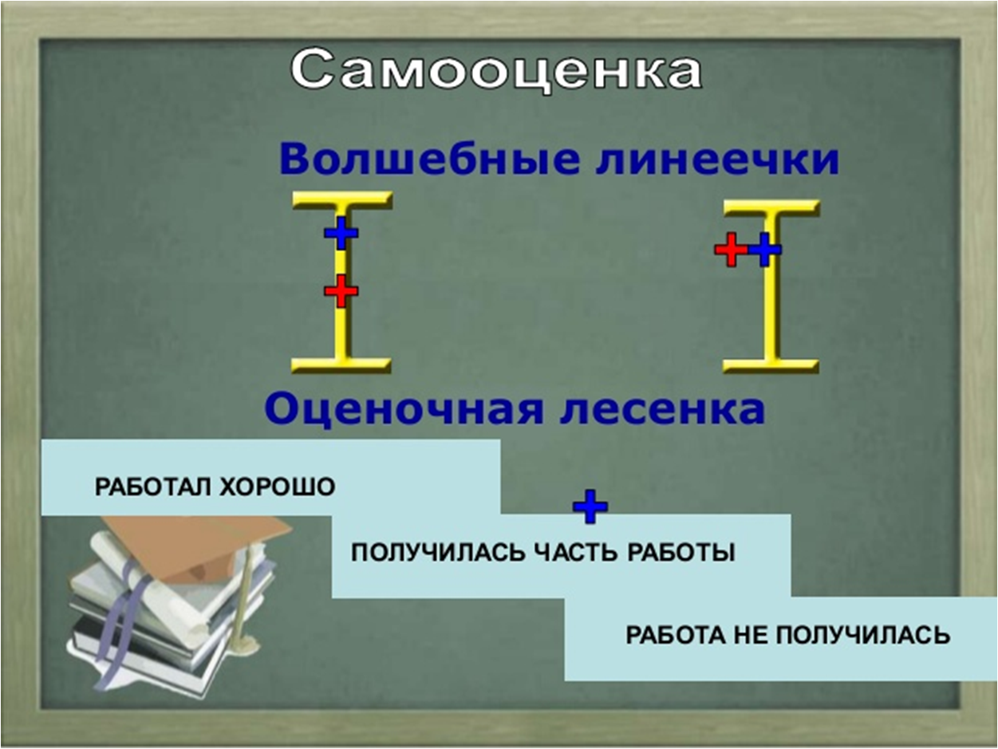

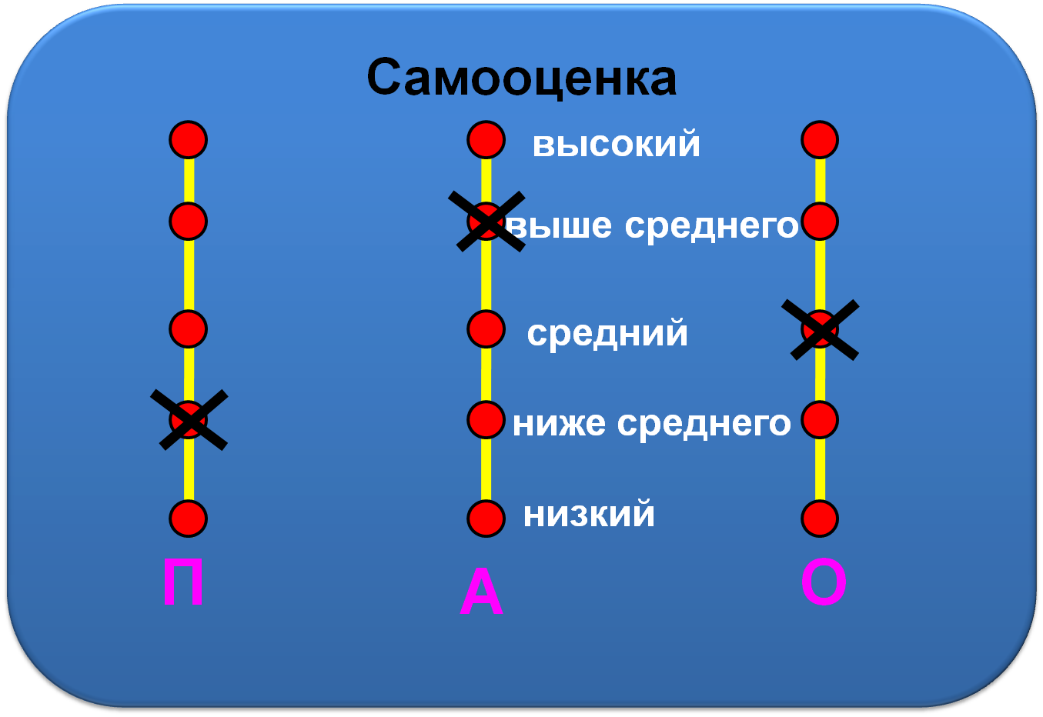

Правильность (П):
- высокий уровень — «У меня нет ошибок, и я хорошо выполнил работу»;
- выше среднего — «У меня есть одна-две ошибки»;
- средний — «У меня есть три-четыре ошибки»;
- ниже среднего — «У меня почти всё неправильно»;
- низкий — «Я совсем не справился с заданием».
Аккуратность (А):
- высокий уровень — «Мне очень нравится, как я написал»;
- выше среднего — «Мне нравится, как я написал, но у меня есть несколько исправлений»;
- средний — «Я не очень красиво и правильно написал буквы или цифры, у меня есть исправления и помарки»;
- ниже среднего — «Мне не нравится, как я написал, у меня грязно и плохо написано»;
- низкий — «Я написал совсем непонятным и плохим почерком, нельзя прочитать, что я написал».
Оформление работы (О):
- высокий уровень — «Я правильно и, где нужно, записал работу»;
- выше среднего — «Я допустил одну-две ошибки при записи»;
- средний — «Я допустил три ошибки при записи»;
- ниже среднего — «Я неправильно оформил работу, написал не там, где нужно, и не так, как требовалось»;
- низкий — «Я совсем не смог оформить работу».

